Boccia, a inne dyscypliny sportowe

Baccia, jak wiemy, to gra indywidualna, ale i drużynowa oraz z możliwością rozgrywania pojedynków w parach.
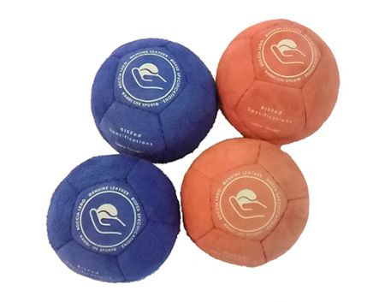
Przekażę Wam krótkie zestawienie, porównanie z innymi dyscyplinami sportowymi.
BOCCIA, A PIŁKA NOŻNA
Do gry w piłkę nożną potrzeba szybkości w pościgach za piłką, wytrzymałości podczas 90-cio minutowego meczu, siły w pojedynkach indywidualnych, tzw. walkach o piłkę, skoczności w pojedynkach główkowych i wielu innych predyspozycji, które pomagają podczas gry w piłkę. Gra Boccia nie ma takich wymagań wobec zawodników.
BOCCIA, A TENIS ZIEMNY
Gra w tenisa ziemnego wymaga od zawodnika lub zawodników niesłychanej formy i sprawności, wytrzymałości i siły podczas meczu, który może trwać nawet 4 godziny, odpowiednio skoordynowanej pracy mięśni nóg i rąk. Gra w boccię nie wymaga olbrzymiej siły czy też wytrzymałości.
BOCCIA, A KOLARSTWO
Jazda na rowerze to ogromny wysiłek wszystkich mięśni, wymuszona pozycja ciała podczas jazdy, mnóstwo siły i wytrzymałości. Wyścigi kolarskie liczą ponad 200 km w trudnym, górzystym terenie w trudnych warunkach klimatycznych (deszcz, upał i słońce).
W boccię można grać w pomieszczeniu o stałej temperaturze bez udziału silnego nasłonecznienia.
BOCCIA, A LEKKOATLETYKA
Lekkoatletyka to najstarsza dyscyplina sportu. Lekkoatleci to najczęściej osoby zwinne, szczupłe i skoczne. Zawodnicy muszą szybko biegać zarówno w sprintach, jak i na długich dystansach, skakać wzwyż i w dal i jeszcze na dodatek rzucać na odległość różnymi przedmiotami.
Do gry w boccię nie są wymagane takie predyspozycje.
Boccia wymaga od nas strategicznego myślenia, współpracy (jeśli gramy w drużynie lub parze), umiejętności przewidywania ruchów przeciwnika i pomysłów na to jak przeszkodzić mu w korzystnym umieszczeniu swojej bili.
Wszystkie gry zarówno drużynowe, jak i indywidualne wymagają od grających myślenia, determinacji i zaangażowania do ostatniego rzutu, czy też sekundy gry. Każda gra wymaga długich . czasem monotonnych i wyczerpujących treningów. Tylko taka postawa daje nam szansę na zwycięstwo. Do tego pamiętajmy jeszcze o jednej bardzo ważnej zasadzie w sporcie i w życiu, którą warto stosować:
Zawsze stosuj zasadę

